目录
目录 1
1引言 2
1.1编写目的 2
1.2背景 2
1.3参考资料 2
2总体设计 2
2.1需求规定 2
2.2运行环境 3
2.3基本设计概念和处理流程 3
2.4人工处理过程 3
3运行设计 3
3.1功能说明 3
3.2执行效率 4
4系统出错处理设计 4
4.1出错信息 4

概要设计说明书

1引言

1.1编写目的
通过内核驱动开发、Ring0层和Ring3层之间的通讯方式以及未公开API的学习，实现PCHunter的部分功能。

1.2背景
- 软件系统的名称：PCHunter
- 任务提出者：科锐老师_张延清
开发者：科锐38期学员_李行
- 程序开发软件：Visual Studio 2019 ，WDK10.0
- 测试环境：Win7x86 ，Windbg6.11

1.3参考资料
- 《PCHunter项目需求文档》

2总体设计

2.1需求规定
- 进程管理
- 驱动模块
- 系统回调
- SSDT
- 中断表
- GDT表
- 读写进程内存

2.2运行环境

软件运行环境：Windows7x862.3基本设计概念和处理流程
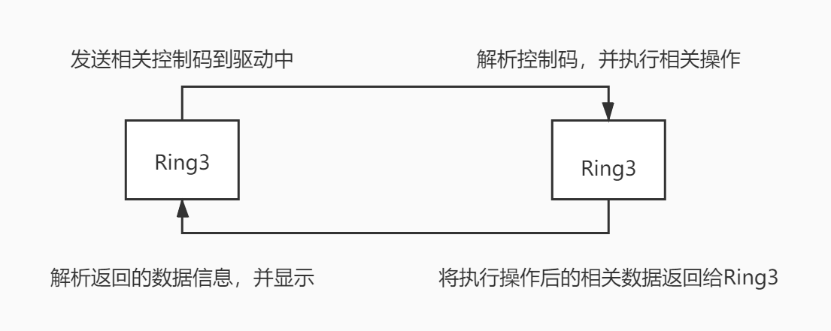

2.4人工处理过程
程序代码的编写，由软件编写者进行相关的测试、调试等。

3运行设计
Ring3发送相关控制码到Ring0，Ring0层根据控制码进行相关操作，并将相关数据信息返回到Ring3，Ring3层结束数据并显示。

3.1功能说明
功能 | 说明
进程管理 | 从Ring0层遍历显示所有正在运行的进程，支持查看模块、结束进程等操作
驱动模块 | 从Ring0层遍历显示操作系统中所加载运行的驱动以及模块相关信息
系统回调 | 显示操作系统中的hook回调
SSDT | 显示SSDT表所有项以及对应的相关信息
中断表 | 显示操作系统中对应的中断表信息
GDT表 | 显示操作系统中对应的GDT表项相关信息
读、写指定进程内存 | 通过进程PID，读、写指定内存上指定字节数的数据

3.2执行效率
Ring3层发送的操作码，Ring0层可以准确的解析返回相关数据给Ring3层。

4系统出错处理设计

4.1出错信息
出错信息 | 解决办法
会显示具体的错误信息（错误码） | 根据错误信息可快速定位产生错误位置，对于使用者也可以根据错误提示判读是否是由自己的操作所导致的

